

МІНІСТЕРСТВО ЕНЕРГЕТИКИ ТА ВУГІЛЬНОЇ ПРОМИСЛОВОСТІ УКРАЇНИ
ЦЕНТРАЛЬНИЙ ШТАБ
Державної воєнізованої гірничорятувальної служби
у вугільній промисловості
пров. Робочий,1 , 85323 м. Димитрів, Донецька обл. Україна, т/ф (06239) 6-22-22, факс (06239) 6-15-88 Еmail: cs.gvgss@gmail.com

От 30.11.2015 года № 05/499 |  | Командирам ВГСО
на № от |  | 2-го – Алейникову П.В.
 |  | 8-го – Макаренко В.Р.
 |  | 10-го – Голубу С.Н.
 |  | ЛВ-го – Яворскому И.И.

О наличии самоспасателей
для обучения трудящихся в 2016 году

Для выполнения анализа наличия - изымаемых из эксплуатации самоспасателей, учебных самоспасателей и патронов к ним на обслуживаемых предприятиях необходимых для целей обучения подземных трудящихся правилам пользования самоспасателями в «дымных камерах» в 2016 году

ОБЯЗЫВАЮ:

1. Сведения в соответствии с формами приложений № 1, 2 к настоящему письму и копии писем руководителям предприятий предоставить в отдел ППР ЦШ ГВГСС в электронном виде до 23.12.15 года.

Приложения. Формы сведений №№ 1,2.

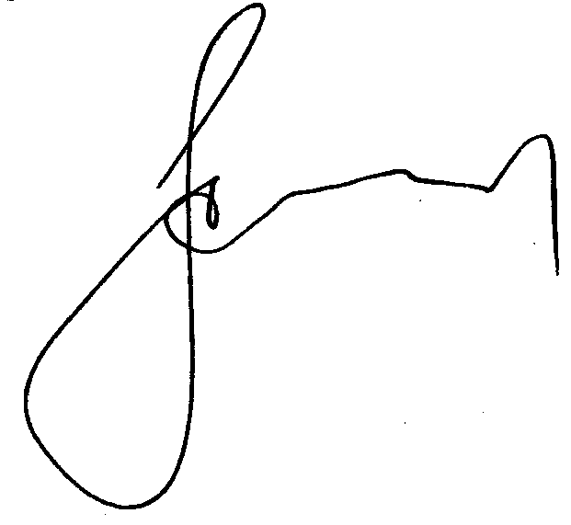

Начальник ГВГСС С.Н. Смоланов

Исполнитель:
заместитель начальника ГВГСС
Штода А.Е.

